Ontwikkelen van de digitale vaardigheden van kwetsbare jongeren
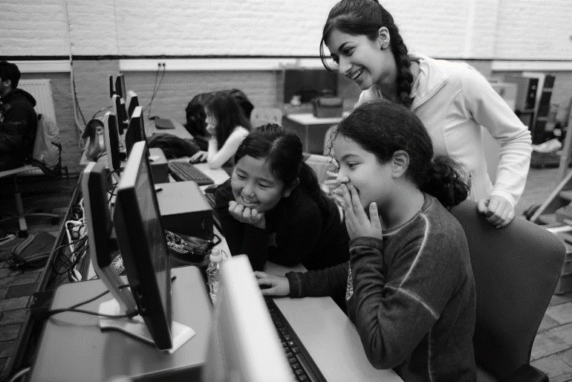

© Maks vzw

Projectoproep DigitalForYouth.be,
beheerd door de Koning Boudewijnstichting

Waarover gaat het?

De digitale kloof verwijst naar allerlei vormen van ongelijkheid inzake de toegang tot/en het gebruik van digitale technologieën. In tegenstelling tot wat veel mensen denken, worden niet alle jongeren geboren met een computermuis binnen handbereik. Vooral in kwetsbare milieus is er niet alleen een probleem met een kwaliteitsvolle toegang (tot een computer, het internet), maar ook met het gebruik ervan.

Het risico op uitsluiting op diverse levensdomeinen is reëel voor wie deze instrumenten niet ten volle kan gebruiken voor zijn/haar maatschappelijke integratie.

vzw DigitalForYouth.be steunt elk project van algemeen belang dat bijdraagt tot de ontwikkeling van de digitale vaardigheden van kwetsbare jongeren (tussen 6 en 25 jaar) via het verschaffen van computers en financiële steun.

Voor welke projecten?
Organisaties en verenigingen met een educatief project die in België ondersteuning willen geven aan kwetsbare jongeren tussen 6 en 25 jaar om hun digitale vaardigheden te vergroten. De ondersteuning mag betrekking hebben op digitale basisvaardigheden, op meer geavanceerde digitale vaardigheden (coderen, programmeren) of op mediageletterdheid.

Organisaties mogen zich niet beperken tot het ter beschikking stellen van computers, maar moeten aan de doelgroep begeleiding en opleidingen aanbieden die vertrekken van hun vragen en hun concrete noden, altijd met het perspectief op een grotere participatie aan de samenleving.
De computers moeten worden ingezet voor de begeleiding van de jongeren en niet voor het administratieve management van de organisatie.
Bijvoorbeeld:
- De uitrusting van een hulporganisatie die zich specifiek richt op jongeren (buurthuizen, bijzondere jeugdbijstand), van verenigingen voor migranten of voor armoedebestrijding
- Het ter beschikking stellen van computers voor naschoolse huiswerkbegeleiding, gekoppeld aan bewustmaking rond cyberpesten
- Een partnerschap tussen een buurtvereniging en een organisatie die gespecialiseerd is in digitale inclusie (bv, openbare computerruimtes)
- Het installeren van een gedeelde digitale ruimte voor professionele inschakelingsprojecten rond ICT, op een plek waar veel jongeren met problemen komen.
- …
Dossiers mogen niet worden ingediend door overheidsdiensten zoals OCMW's of gemeentelijke diensten, en ook niet door scholen. Maar partnerschappen tussen verenigingen en deze organismen worden wel aangemoedigd. Projecten die een commercieel doel nastreven, komen niet in aanmerking.

Welke steun?
De toegekende steun omvat twee delen:
- DigitalForYouth.be en haar partners kunnen aan uw organisatie gratis een aantal opgeknapte laptops (core i5 van de 4de generatie) in goede staat leveren. Het maximum aantal computers is vastgelegd op 50 stuks per organisatie per oproep (3x per jaar).
- In sommige gevallen kan een bijkomende financiële steun van maximum 50 euro per computer worden toegekend: de steun moet gaan naar opstartkosten die voortvloeien uit het opnieuw in dienst nemen van de computers: internet, opleiding, computeronderhoud, software, infrastructuur (printer, elektriciteit, netwerk). Deze financiële steun wordt uitsluitend toegekend als de jury dit nodig acht en moet steunen op duidelijke argumenten, evenals op een gedetailleerd budget in het kandidaatsdossier.

Ten laatste 1 jaar na de levering van de computers, moeten de laureaten een evaluatieverslag opmaken en indienen bij de Koning Boudewijnstichting en bij DigitalForYouth.be aan het einde van het project.

Voor wie?

- Een kandidaatsdossier mag worden ingediend door elke organisatie met een sociaal doel, die gevestigd is in België.
- OCMW's, publieke besturen en scholen komen niet in aanmerking voor deze oproep, maar partnerschappen met deze actoren worden aangemoedigd.
- Commerciële projecten worden niet aanvaard.

Wat zijn de selectiecriteria?

Uw aanvraag is ontvankelijk als:
- het aanvraagformulier
  - opgesteld is in de taal van het formulier
  - volledig ingevuld is
  - tijdig ingediend is
- de indiener/verantwoordelijke van het project
  - ouder is dan 18 jaar
  - het project in België ontwikkelt; en er ook gevestigd is
- het project
  - een niet-commercieel project van algemeen belang is

Uit de ontvankelijke dossiers zal de jury dossiers een selectie maken op basis van de volgende criteria:
- De organisatie ondersteunt in België kwetsbare jongeren tussen 6 en 25 jaar om hun digitale vaardigheden te vergroten. De ondersteuning mag betrekking hebben op digitale basisvaardigheden, op meer geavanceerde digitale vaardigheden (coderen, programmeren) of op mediageletterdheid.
- Met dit project ontwikkelt de organisatie een bredere visie op de digitale ondersteuning van jongeren, door sterker in te zetten op educatieve activiteiten om hun participatie aan de samenleving te verhogen.
- Het project is haalbaar; het is dus voldoende voorbereid en uitgewerkt: de doelstellingen, doelgroep(en), middelen en planning zijn nauwkeurig bepaald. Partnerschappen tussen organisaties worden sterk aangemoedigd, evenals netwerking met lokale sociale actoren en actoren van digitale inclusie in brede zin. De projecten voorzien in een duurzaam onderhoud van het materiaal.
- Er wordt voorrang gegeven aan innovatieve benaderingen, die andere projecten kunnen inspireren. De jury houdt rekening met de potentiële impact en de kwaliteit van de ondersteuning om de situatie van mensen die kampen met digitale ongelijkheid te verbeteren.
- Als een financiële steun wordt gevraagd voor opstartkosten, dan wordt een goed onderbouwde, realistisch ingeschatte aanvraag verwacht, die in verhouding staat tot het aantal gevraagde computers (maximum 50 euro per gevraagde computer).

Om in aanmerking te komen, moet uw project significant beantwoorden aan deze criteria. Zorg ervoor dat u uw project zodanig voorstelt dat dit goed tot uiting komt. Het gedeelte ‘budget’ moet worden ingevuld zelfs indien geen financiële ondersteuning gevraagd is.

Timing
- Start van de oproep op 2 maart 2022
- Dien uw kandidaatsdossier in voor 30 juni 2022
- Bekendmaking van de selectieresultaten: eind september 2022

Contactinformatie (onze referentie 2022-D1960360)
Voor meer info en het online kandidaatsdossier kunt u surfen naar www.kbs-frb.be of bellen naar 02-500 45 55 of proj@kbs-frb.be.

Voor meer specifieke vragen kan u contact opnemen met Ilse De Keyser, per telefoon
(02-549 03 70) of per e-mail (dekeyser.i@mandate.kbs-frb.be).

Meer info op www.digitalforyouth.be

